ACTIVIDADES SEMANA 4 DE MAYO
¡Hola familias! Continuamos con el 3º trimestre, y esta es la propuesta de actividades para esta semana. ¡Mucho ánimo a tod@s!
ACTIVIDAD 1: En esta actividad comenzaremos a trabajar los alimentos de origen vegetal.
Conversar con ellos sobre los alimentos que suelen consumir, buscar en libros, revistas o internet, alimentos de origen vegetal, decirles de donde vienen, donde y como se cultivan… preguntarles si conocen alguno, si les gustan o no etc.
Después les enseñamos la FICHA 4, y hablamos de los alimentos que aparecen en ella, preguntándoles ¿qué alimentos son, de qué color son, de dónde proceden, si les gustan…? y por último unimos con lápiz cada alimento con la planta de la que proceden y después los coloreamos.
ACTIVIDAD 2: En esta actividad reforzaremos el número 3.
Reunir objetos de casa y formar grupos de tres, recalcando que cuenten la cantidad y verbalizando en cada caso: 3 lápices, 3 libros, 3 cucharas… Otra actividad podría ser: dar tres saltos, tres palmadas, tres besos, botar tres veces una pelota…
Después les mostramos la FICHA 6, y les pedimos que nos digan ¿qué hay en la imagen, conoces ese alimento, te gusta, cuántos hay etc?, luego rodearán las 3 peras y las unirán con el número 3 y para finalizar pintarán las peras y con trocitos pequeños de papel, revistas… los pegarán sobre el número 3.
ACTIVIDAD 3: En esta actividad comenzaremos a trabajar con la forma y el trazo triangular.
Buscar por casa objetos que tengan forma triangular, dibujar en una hoja triángulos, cuadrados y círculos, y que ellos identifiquen y rodeen los triángulos. Otra actividad podría ser, con plastilina hacer varios triángulos de diferentes tamaños.
Hecho esto, les mostramos la FICHA 7, y tendrán que reconocer dicha forma en los diferentes elementos del entorno. Después colorearán los triángulos y en la parte de atrás de la ficha los tendrán que repasar siguiendo la dirección correcta, primero con lápiz y después con rotulador. Para reforzar todo esto, realizar una ficha de trazo quebrado del libro de trazos.
ACTIVIDAD 4: En esta actividad trabajaremos la comprensión del mensaje que transmiten los pictogramas.
Buscar en internet pictogramas o elaborarlos vosotros mismos, partiendo de tareas y acciones de su vida diaria (lavarse las manos, los dientes, comer, hacer los deberes, jugar, leer un cuento, ducharse, dormir…).
Mostrarles los pictogramas y que ellos imiten las acciones; invitarles a que ellos, a través de los pictogramas construyan frases sencillas, similares a los de la ficha 14: Anxo come tomate, Sabela lee un cuento, Sonia se lava las manos…
Estos serían algunos ejemplos:
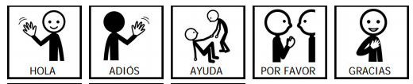
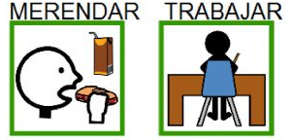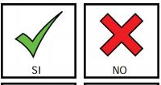
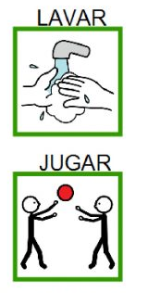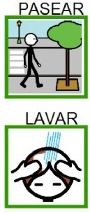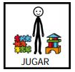
Una vez hecho esto, les mostramos la FICHA 14 y hablamos sobre las imágenes que aparecen, ¿Qué están haciendo, donde está pasando, está bien o mal lo que están haciendo…?. Después les pedimos que nos digan que está pasando en los pictogramas y luego tendrá que pintar el marco correspondiente a la frase.
ACTIVIDAD 5: En esta actividad trabajaremos las secuencias temporales, a través del cuento tradicional “Garbancito”
Antes de leerles el cuento, es importante que ellos estén bien sentados, y con su atención centrada en el cuento. Durante la lectura sería recomendable gesticular, dramatizar y modular la voz adecuadamente para captar su atención. Después de la lectura les preguntaremos cosas sobre el cuento, qué fue lo que más/menos les gustó, si conocían el cuento, les pedimos que imiten los sonidos que escucharon en el cuento (tormenta, agua, buey…), les decimos que ahora ellos sean el/la profe, y que nos cuenten el cuento ellos con sus palabras…
Hecho esto, les mostraremos las FICHA 9 y las pegatinas para realizar la actividad (están al final del libro), y les pedimos que nos describan las imágenes y que las ordenen de la primera a la última, y después las pegarán en la ficha.
Para finalizar la actividad, en una hoja en blanco, les pedimos que nos dibujen el cuento de Garbancito, y una vez acabado el dibujo, les decimos que nos cuenten que han dibujado y porqué.
AL FINALIZAR LAS ACTIVIDADES, Y COMO RUTINA DIARIA, ESCRIBIRLES SU NOMBRE EN MAYÚSCULAS EN TODOS LOS TRABAJOS QUE REALICEN Y QUE ELLOS INTENTEN COPIARLO DEBAJO.
INTENTAR LEERLES CUENTOS Y QUE ELLOS HAGAN UN DIBUJO DEL CUENTO, ASÍ COMO UN DIBUJO DE ELLOS MISMOS, DE SU FAMILIA, DE SUS AMIGOS... ESTOS DIBUJOS LOS PODRÍAN IR HACIENDO EN UNA LIBRETA DE FOLIOS BLANCO, Y EN CADA DIBUJO PONERLE UN TÍTULO, YA SEA EL NOMBRE DEL CUENTO, SUS AMIGOS... Y TAMBIÉN LA FECHA DEL DÍA QUE LO HACE.

